Приложение 1
к распоряжению
администрации города
от ____________ № ________

СВЕДЕНИЯ
о границах публичного сервитута

Местоположение границ  публичного сервитута | Красноярский край, г. Красноярск, Октябрьский район
Система координат | МСК-167, зона 4
Метод определения координат | аналитический метод
Площадь земельного участка | 78 кв. м
Средняя квадратическая погрешность положения характерной точки (Mt), м | 0,1
Обозначение характерных  точек границ | Координаты, м
 | Х | Y
1 | 2 | 3
1 | 630351.20 | 94289.22
2 | 630340.79 | 94282.12
3 | 630340.09 | 94283.14
4 | 630336.55 | 94280.90
5 | 630339.57 | 94276.40
6 | 630345.97 | 94278.69
7 | 630351.62 | 94285.73
1 | 630351.20 | 94289.22
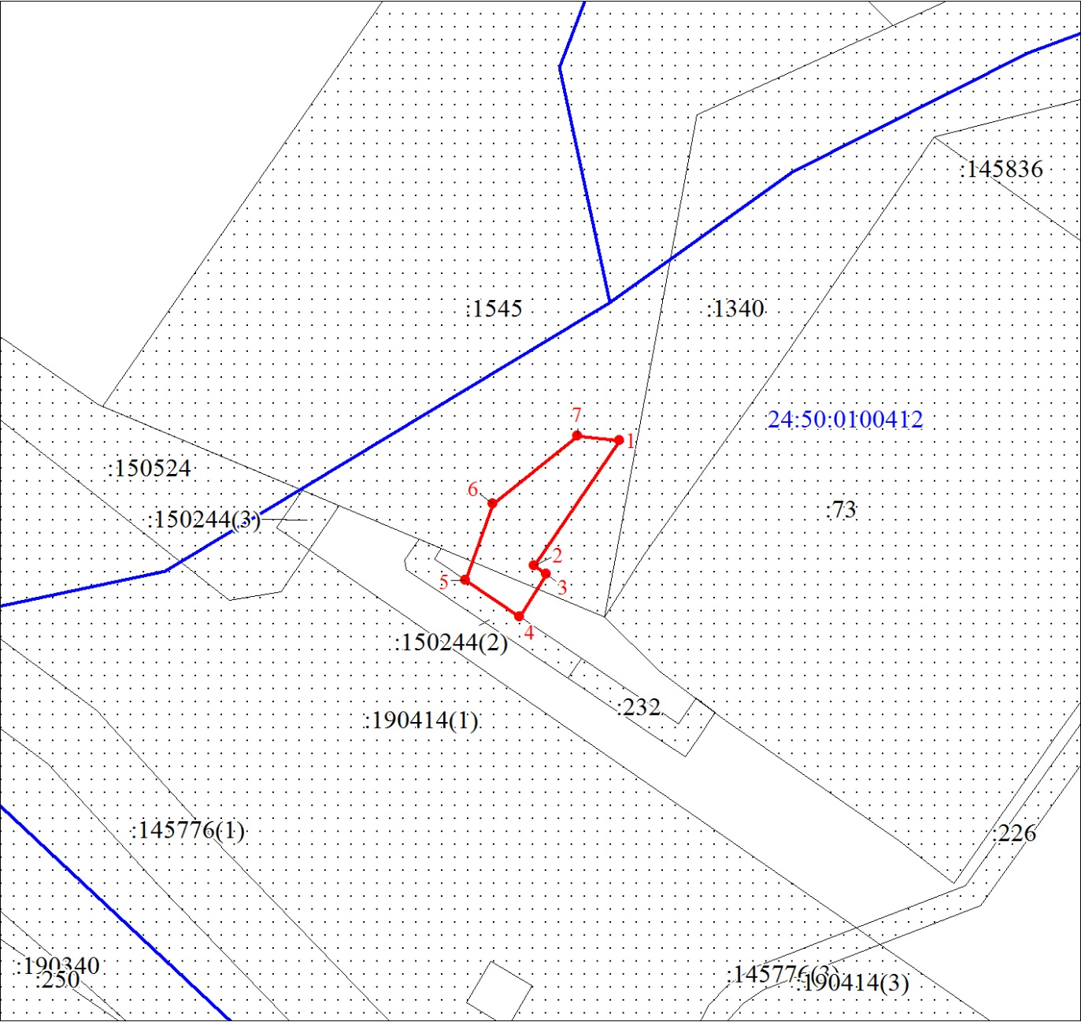
Масштаб 1:500
Условные обозначения:
 | – граница публичного сервитута;
 | – характерная точка границы публичного сервитута;
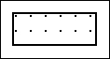 | – существующая часть границы, имеющиеся в ЕГРН сведения о которой достаточны для определения ее местоположения;
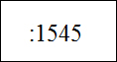 | – надписи кадастрового номера земельного участка, сведения о котором содержатся в ЕГРН;
 | – обозначение кадастрового квартала;
 | – граница кадастрового квартала.

